Рекомендации по использованию в образовательном процессе учебного пособия «Химия» для 11 класса

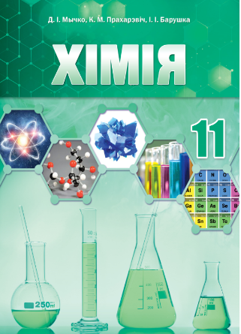
В рамках обновления содержания образования к 2021/2022 учебному году издано новое учебное пособие «Химия» для 11 класса учреждений общего среднего образования с русским (белорусским) языком обучения (с электронным приложением для повышенного уровня).
Авторы учебного пособия – доцент кафедры неорганической химии химического факультета Белорусского государственного университета, кандидат химических наук Д.И. Мычко; доцент кафедры радиационной, химической, биологической защиты и экологии учреждения образования «Военная академия Республики Беларусь», кандидат химических наук К.Н. Прохоревич; учитель квалификационной категории «учитель-методист» государственного учреждения образования «Гимназия № 2 г. Минска» И.И. Борушко; под редакцией профессора кафедры неорганической химии химического факультета Белорусского государственного университета, доктора химических наук, профессора Т.Н. Воробьёвой.
Отличительными чертами нового учебного пособия «Химия. 11 класс» являются:
‒ систематизация и расширение теоретической интерпретации химических явлений для получения качественных знаний по учебному предмету на базовом и повышенном уровнях;
‒ использование разных форм предъявления учебного материала (иллюстрации, схемы, таблицы, видеоролики и др.), которые позволяют развивать у учащихся умения работать с разными источниками химической информации (находить нужную информацию, анализировать и интерпретировать ее, оценивать и использовать для решения поставленной задачи);
‒ реализация навигационной функции.
Учебное пособие содержит ссылки на дополнительные образовательные ресурсы в виде QR-кодов, обеспечивающие визуализацию теоретического и практического учебного материала. Некоторые из них дополняют учебный материал, другие являются самостоятельными источниками информации, например, виртуальные экскурсии на промышленное или сельскохозяйственное предприятие. Для просмотра видеороликов используется мобильное устройство (смартфон, планшет).
Быстро и безошибочно находить необходимый материал в тексте параграфов помогает аппарат ориентировки. Ключевые положения в тексте (новые термины, понятия и определения) специально обозначены и выделены, а выводы для каждого параграфа приведены на цветном фоне (цвет соответствует цвету оформления главы, в которой находится данный параграф).
В конце каждого праграфа в разделе «Вопросы, задания и задачи» предложен материал, позволяющий проверить полученные знания и перевести их в форму активного применения. Задания имеют разный уровень сложности и расположены, как правило, в порядке его возрастания. Переходя по ссылке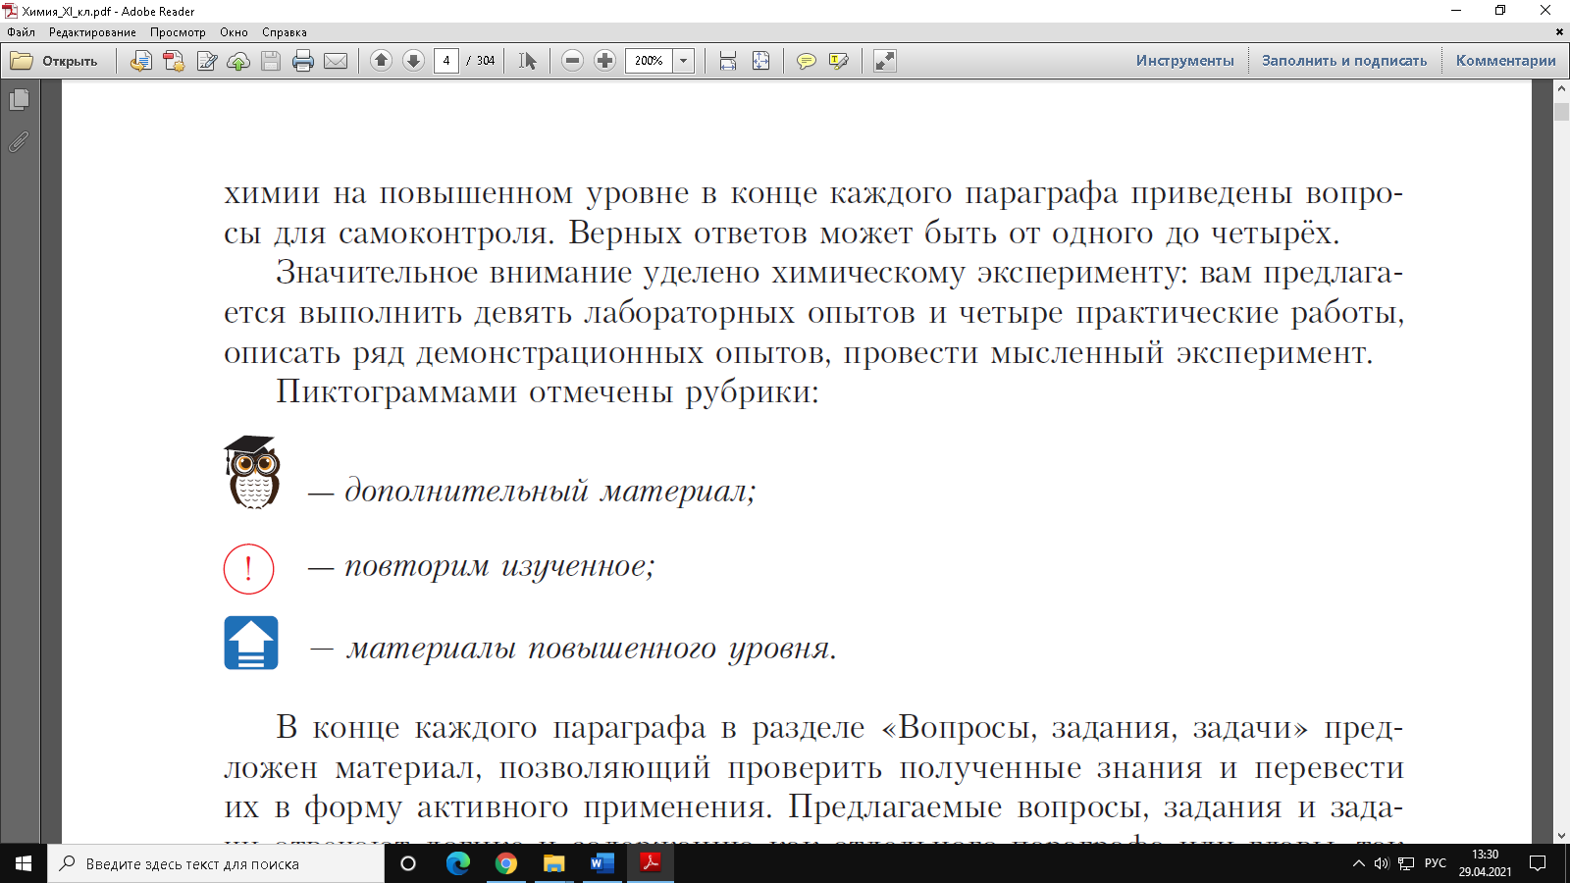 в конце каждого параграфа вы найдете задания для самопроверки «Самоконтроль». На все расчетные задачи даны ответы в конце учебного пособия.
Материал обобщающего и систематизирующего характера представлен в виде таблиц. Обобщающие таблицы позволят самостоятельно провести сравнительный анализ фактического материалах о химических элементах, веществах, их физических и химических свойствах. Числовые данные, приведенные в таблицах, носят справочный характер и, как правило, не предназначены для запоминания.
Кроме основного текста, в учебном пособии содержится дополнительный текст (не обязательный к изучению), в котором представлены уникальные факты, обстоятельства совершения открытий в химии, примеры применения на практике химических реакций, отраженных в содержании текста параграфа. Данные материалы представлены в рубрике «Дополнительный материал», под знаком «Сова» . Такой познавательный материал, непосредственно связанный с изучаемой темой, способствует развитию интереса учащихся к химии как науке в целом.
К 11 классу у учащихся уже накопился достаточный запас химических знаний, которые являются основой для изучения нового материала. Для его актуализации имеется рубрика «Повторим изученное»
Материалы для повышенного уровня в учебном пособии обозначен специальным знаком и размещен на интернет ресурсе (http://profil.adu.by).
Инструкция по организации и проведению химического эксперимента для базового уровня в учебном пособии представлена в виде текста; на материалы практических работ и лабораторных опытов повышенного уровня можно выйти по ссылке .
Структура и содержание лабораторных опытов и практических работ позволяют реализовать функцию управления самостоятельной практической деятельностью учащихся.
Иллюстрированные форзацы учебного пособия содержат справочный материал, который обеспечивает развитие навыков самостоятельной работы учащихся. На форзаце 1 учебного пособия представлена «Периодическая система химических элементов Д.И. Менделеева», на форзаце 2 ‒ «Таблица растворимости и электрохимический ряд активности металлов».
Содержание учебного пособия включает восемь глав, структурированных по темам: «Основные понятия и законы химии», «Строение атома и периодический закон», «Химическая связь и строение вещества», «Химические реакции», «Химия растворов», «Неметаллы», «Металлы», «Химические вещества в жизни и деятельности человека». Основной текст учебного пособия в полной мере соответствует обновленной учебной программе, содержит теоретический и практический материал, достаточный для достижения предусмотренных учебной программой требований к результатам учебной деятельности учащихся.
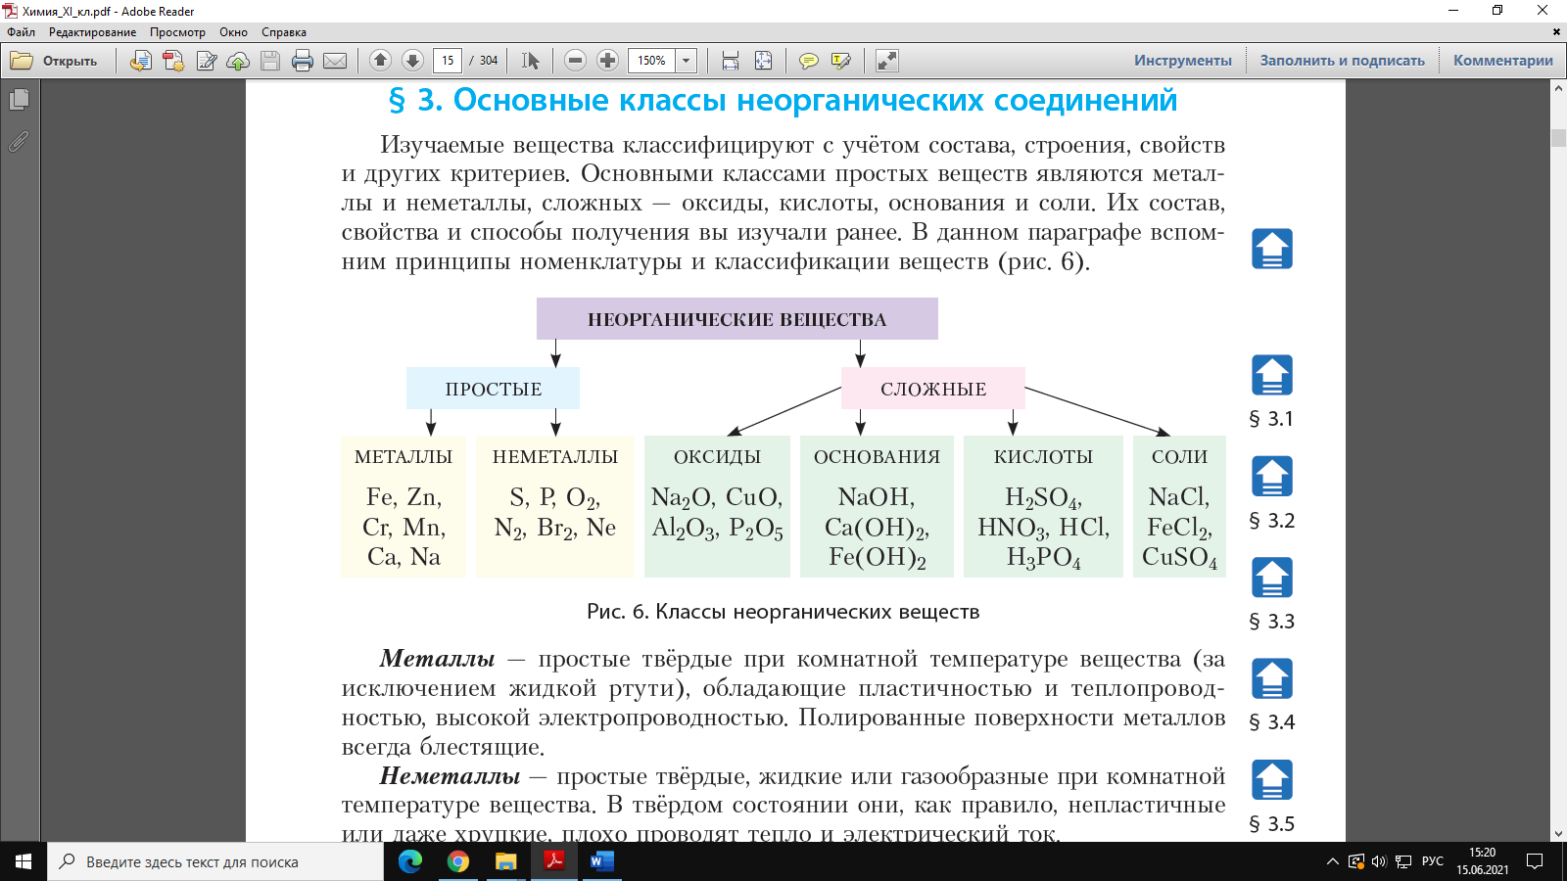
Материал первой главы направлен на повторение и расширение ранее полученных знаний об основных понятиях и законах химии. Значительная часть времени отведена на повторение свойств основных классов неорганических веществ и решению расчетных задач на основе закона постоянства состава вещества, закона сохранения массы вещества, закона Авогадро и следствий из него. Обращаем внимание, что на повышенном уровне изучения учебного предмета тема «Важнейшие классы неорганических соединений (6 ч)» рассматривается в рамках раздела «Основные понятия и законы химии». Учебное время, отведенное на изучение данного раздела, увеличено с 10 до 16 часов. Таким образом, при изучении данного материала § 3, на повышенном уровне не изучается, а изучаются §§3.1.-3.5.
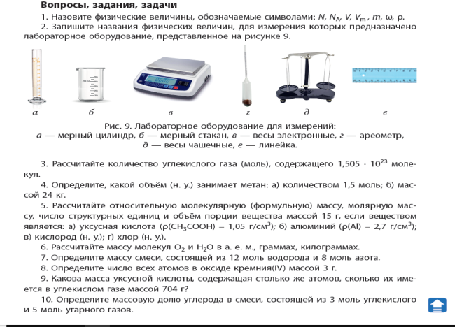
В учебном пособии предлагаются разнообразные примеры решения задач. Закрепить изученный материал можно с помощью заданий из рубрики «Вопросы, задания, задачи».
Новые понятия в главах «Строение атома и периодический закон», «Химическая связь и строение вещества», «Химические реакции» вводятся поэтапно, с опорой на ранее изученный материал.
Содержание главы «Растворы» позволяет расширить представления учащихся о растворах и процессе растворения, о строении веществ и химических процессах, происходящих в растворах, а также углубить знания о строении атомов, видах химической связи, типах химических реакций, свойствах классов неорганических соединений. Учащиеся при изучении этой темы получат новые подтверждения ведущей идеи курса химии о зависимости свойств веществ от их состава и строения.
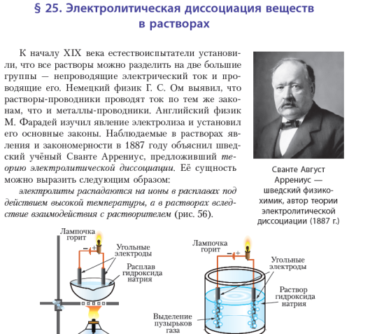
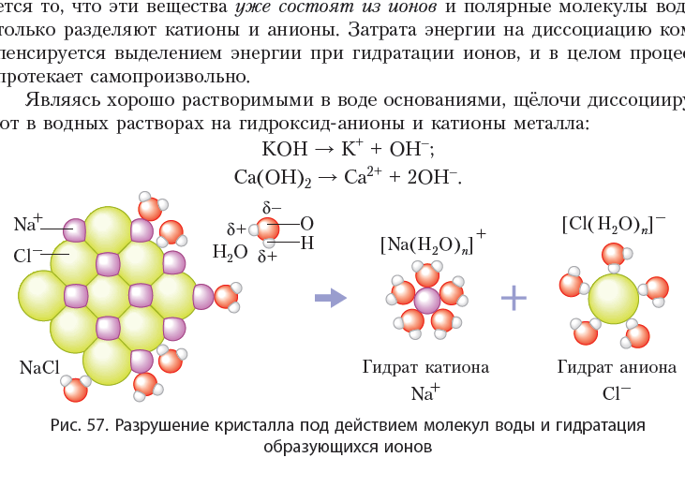

Изучение материала глав «Неметаллы» и «Металлы» позволит закрепить понятие о химическом элементе, простом веществе, о химической реакции, а также углубить теоретические знания о периодическом законе и системе химических элементов Д.И. Менделеева, о видах химической связи и строении вещества, об электролитической диссоциации. Материал, представленный в учебном пособии, изучается в логической последовательности, согласно схеме «состав → строение → свойства → получение → применение».
Поскольку некоторые свойства изучаемых элементов (веществ) известны учащимся из курса химии VII–IX классов, материал глав структурирован таким образом, чтобы предоставить возможность учащимся изучать его дедуктивно, использовать логические приемы ‒ сравнивать, выявлять общие и особенные свойства элементов (веществ).
Такое изложение учебного материала будет способствовать формированию у учащихся умений прогнозировать свойства неорганических веществ на основе их строения, прогнозировать строение вещества на основе проявляемых свойств.
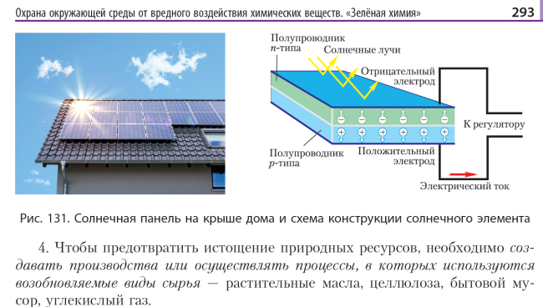
Осмыслить роль и значение химии в жизни цивилизации, в жизни каждого человека, в решении экологических проблем; познакомить с понятиями «устойчивое развитие», «зеленая химия» помогут материалы главы «Химические вещества в жизни и деятельности человека».
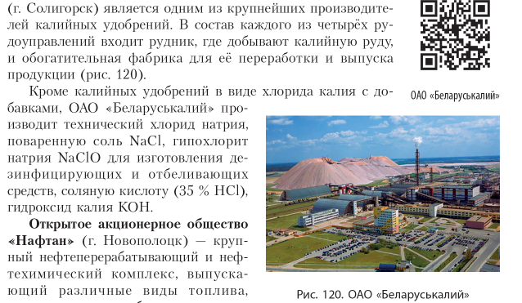
Познакомиться и оценить роль химической промышленности как приоритетной отрасли экономики Республики Беларусь, совершить виртуальные экскурсии на промышленные или сельскохозяйственные предприятия помогут дополнительные материалы, перейти к просмотру которых можно с помощью QR-кодов.

